Специальность Финансы и кредит (сокращенной формы обучения).

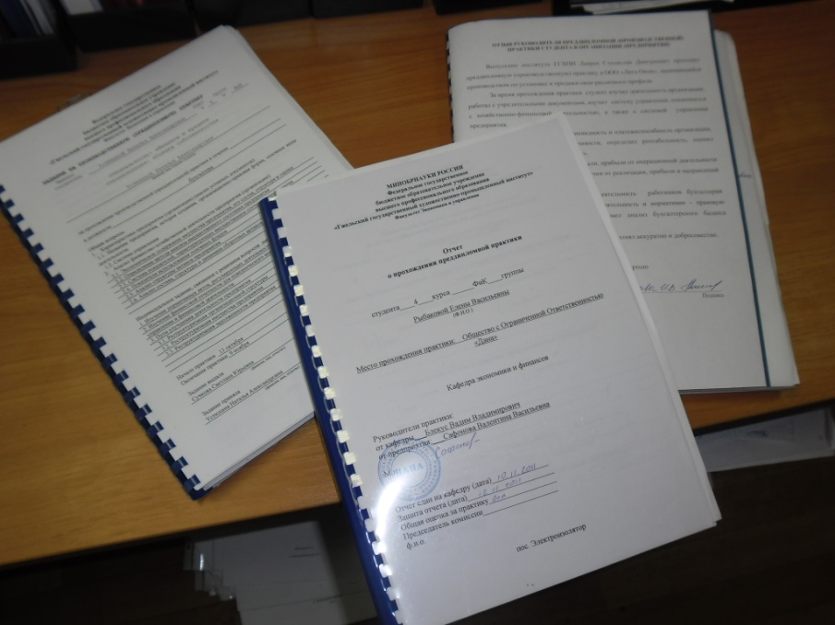

12.11.2011г по результатам защиты преддипломной практики из 42 человек получили оценку «отлично» – 27 чел.
«хорошо» – 15 чел.

Результаты преддипломной практики показали высокий уровень подготовки к дипломному проектированию.
22.11.2011г и 23.11.2011г прошли итоговая государственная аттестация на специальности Финансы и кредит (сокращенной формы обучения) со следующими результатами:
«отлично» получили – 15 чел.
«хорошо» получили – 18 чел.
«удовлетворительно» - 9 чел.
Результаты итоговой государственной аттестации показали высокий уровень подготовки специалистов по специальности Финансы и кредит. В ходе проведения ИГА председатель Дикарева В.А. д.э.н., профессор кафедры коммерция МГАКХиС, отметила высокий уровень подготовки студентов Михайлова Д.В., Стариковой А.В., Роговой Е.М.
(фото см. фотогалерее)

